

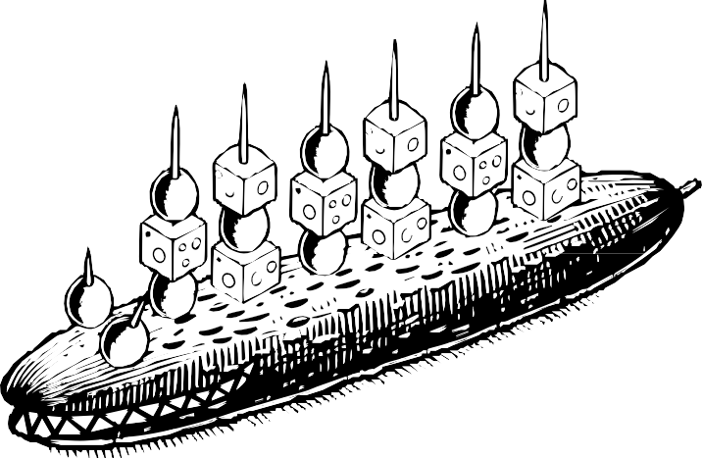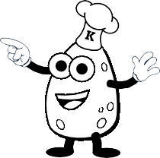

**Rezept 4**

**Obst und Gemüse**

Name ...................................................................................................................... Klasse ............ Datum .........................

**Gurkodil**

**Schmeckt prima zusammen mit Freunden beim gemeinsamen Lernen für die**

**nächste Klassenarbeit!**

**Zutaten (für 4 bis 6 Personen):**

* 1 Schlangengurke
* 10 Cocktailtomaten
* 1 Zweig blaue Trauben
* 1 Zweig grüne Trauben
* 10 Radieschen
* 1 Möhre
* 1 dicke Scheibe junger Gouda (ca. 150 g)
* 1 dicke Scheibe gekochten Schinken (ca. 150 g)

**Du brauchst noch:**

* Sparschäler
* Gemüsemesser
* Schneidebrett
* 20–25 Zahnstocher
* große Platte

**So geht’s:**

* Gemüse und Obst gründlich waschen und trocken tupfen.
* Den Käse und den Schinken in Würfel schneiden (1 x 1 cm).
* Die Möhre mit dem Sparschäler schälen und in etwa 5 mm dicke Scheiben schneiden. Aus den Scheiben kleine Dreiecke schneiden.
* Von der Gurke der Länge nach mit dem Sparschäler eine hauchdünne Scheibe abschneiden. Gurke auf die Schnittfläche legen.
* Die Gurke vorne einschneiden, so dass ein Maul entsteht. Die Möhrenscheiben oben und unten wie Zähne reinstecken.
* Je zwei bis drei Zutaten auf einem Zahnstocher kombinieren.
* Die Zahnstocherspieße auf die Gurke stecken. Zwei Spieße mit Trauben als Augen platzieren.
* Dekoriere das Gurkodil auf einer Platte.

© Hessisches Ministerium für Landwirtschaft und Umwelt, Weinbau, Forsten, Jagd und Heimat

Du kannst natürlich auch andere Zutaten nehmen, zum Beispiel Essiggurken, Paprika, Erdbeeren, Champignons, Aprikose – deinem Geschmack und deiner Fantasie sind keine Grenzen gesetzt!